Лабораторна робота № 1
Ознайомлення з програмним продуктом CURA. Підготовка 3Dмоделей для FDM друку
Мета роботи – ознайомитись з основними прийомами роботи з програмним продуктом CURA. Навчитись налаштовувати 3Dмодель для FDM друку.

Короткі теоретичні відомості
Для друку 3D моделі з комп'ютера необхідно попередньо створити файл на мові .gcode. Gcode-файл містить всі інструкції, необхідні принтеру для правильного друку нашого об'єкта (необхідні переміщення, температура, кількість екструдованого пластика). G-код – загальна назва мови програмування, регламентованого стандартом ISO 6983-1: 1982, стандартом ГОСТ 20999-83. В цілому програма, написана з використанням G-коду, складається з кадрів, кожен кадр містить набір команд управління.
Існують різні програми, що дозволяють конвертувати в Gcode-файли з розширенням .stl (стандартний формат, який використовується для зберігання тривимірних моделей). В нашій роботі ми використовували Cura 3D.
Cura - це стандартна програма-слайсер для всіх 3D-принтерів Ultimaker, але її можна використовувати і з більшістю інших, включаючи RepRap, Makerbot, Printrbot, Lulzbot і Witbox. У програми повністю відкритий вихідний код, її можливості можна розширювати за допомогою плагінів. Ця програма дуже легка у використанні і дозволяє управляти найважливішими параметрами 3D-друку через зрозумілий інтерфейс. Почніть в режимі Basic - щоб швидко увійти в курс справи і змінити налаштування якості друку. Якщо потрібно більш тонкий контроль, перейдіть в режим Expert. Програму Cura можна використовувати для управління принтером через USB інтерфейс.

Порядок виконання роботи

1)Для початку роботи з параметрами налаштування 3D моделі для подальшого друку необхідно в самій програмі Cura 3D обрати принтер за допомогою якого буде виконана створена модель. В даному випадку це Ultimaker Original.
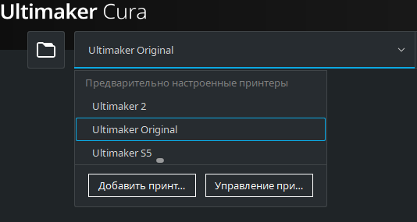
Рис. 1.1. Вибір 3D принтера

2) Після вибору принтера потрібно додати зазделегіть створену 3D модель. Натиснувши комбінацію «Ctrl+O» вибираємо файл в обов’язково форматі STL.
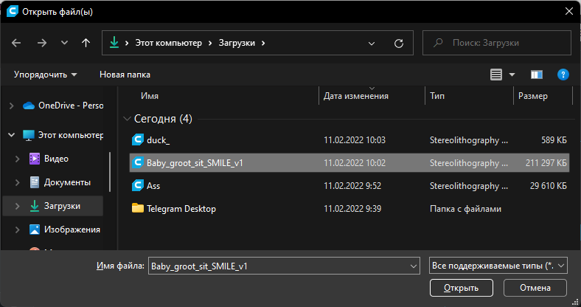
Рис. 1.2. Додавання 3D моделі
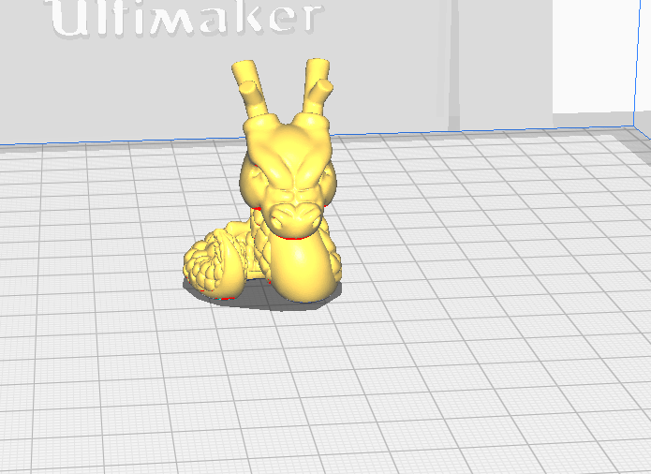
Рис. 1.3. Додана 3D модель для налаштування друку

3) Наступним кроком вибираю тип пластику яким буде друкуватись 3D модель. В моєму випадку, деталь має складний рельєф, який після друку необхідно буде відшліфувати. Тому вибираю для друку ABS пластик, який має більшу температуру плавлення та краще піддається подальшій обробці.
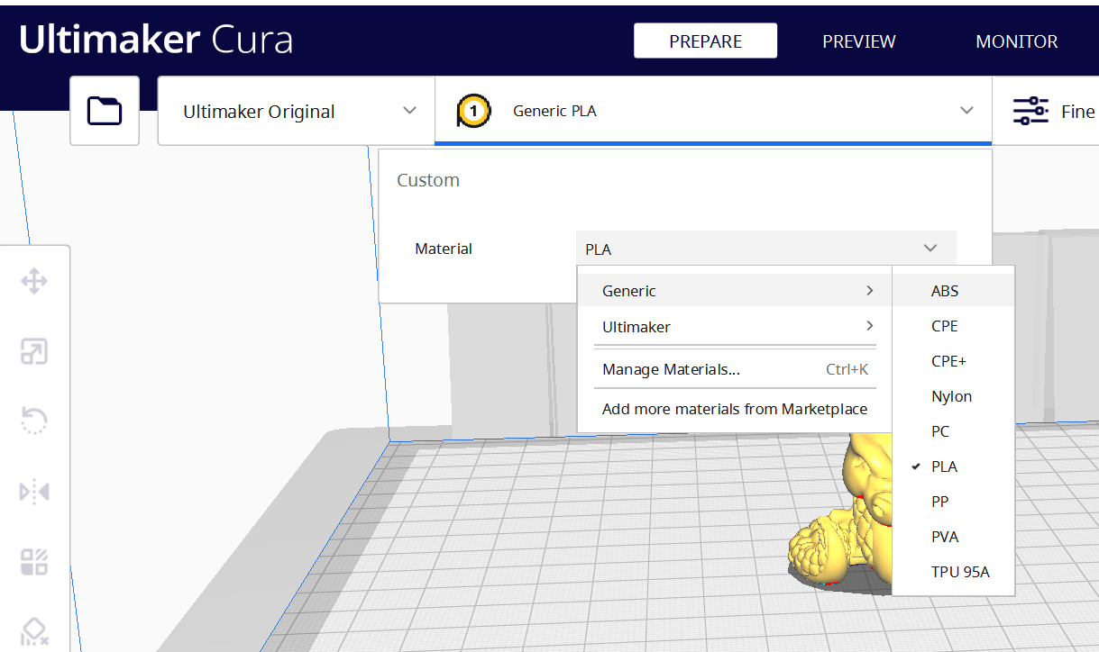
Рис. 1.4. Вибір типу пластику для друку
4) Далі вибираємо параметри друку. Оскільки створена модель має багато дрібних деталей, то вибираємо висоту шару 0.1мм, товщину стінки 0.8мм, а швидкість друку 40мм/с. Вибрана модель має більше декоративний характер, тому щільність заповнення 15% буде достатньою.
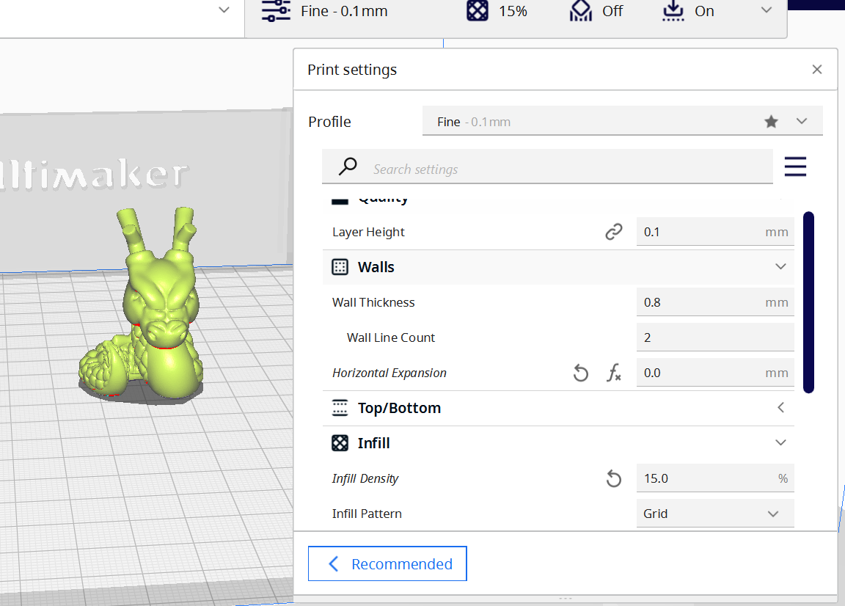
Рис. 1.5. Вибрані налаштування для 3D друку

5) Після вибору налаштувань для 3D друку натискаємо кнопку «нарізати шари» та оглядаємо пошарово деталь на наявність можливих дефектів друку.
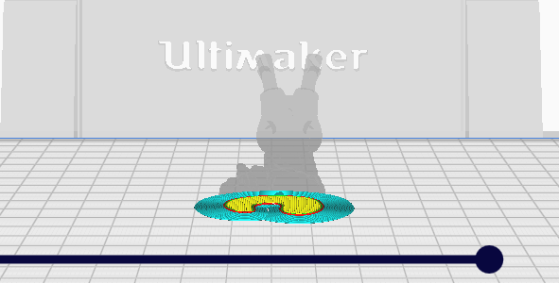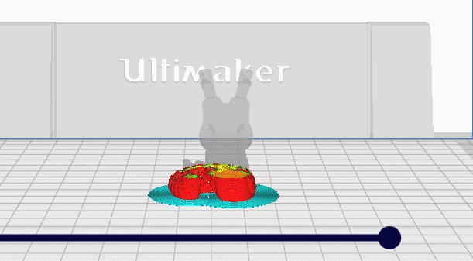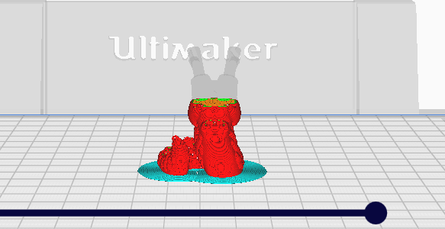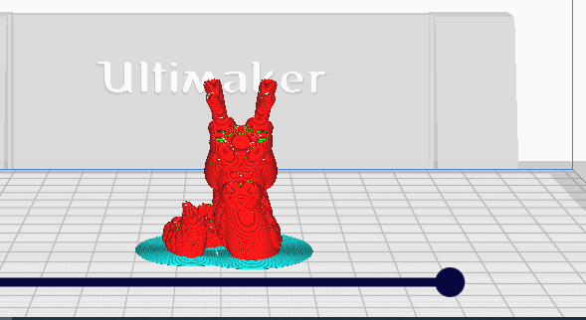
Рис. 1.6. Вигляд деталі «нарізаної на шари»

6) Вибрана 3D модель має багато нависаючих частин, тому в налаштування потрібно додатково включити функцію підтримки нависаючих частин для кута більше 40^{о}. Та знову натиснути кнопку «нарізати на шари», для перегляду етапів друку та перерахунку необхідного часу для друку та витрати пластику. Після цього зберігаємо налаштування в Gcode-файл.
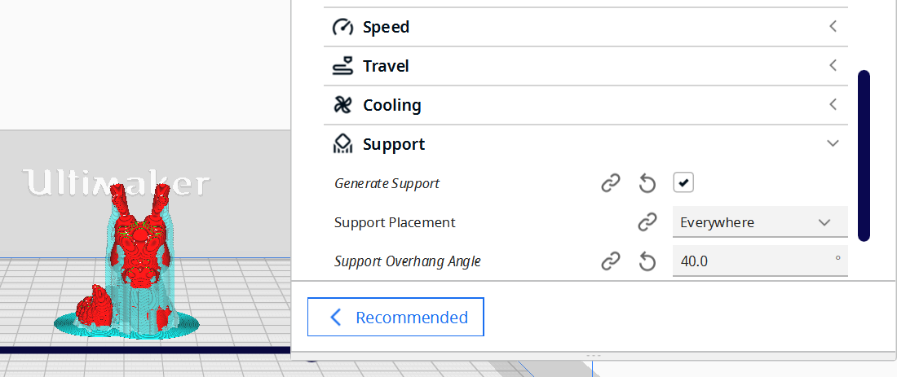
Рис. 1.7. Вигляд деталі з підтримкою

Як результат маємо повністю сформований g code який являється інструкцією роботи для 3д принтера.
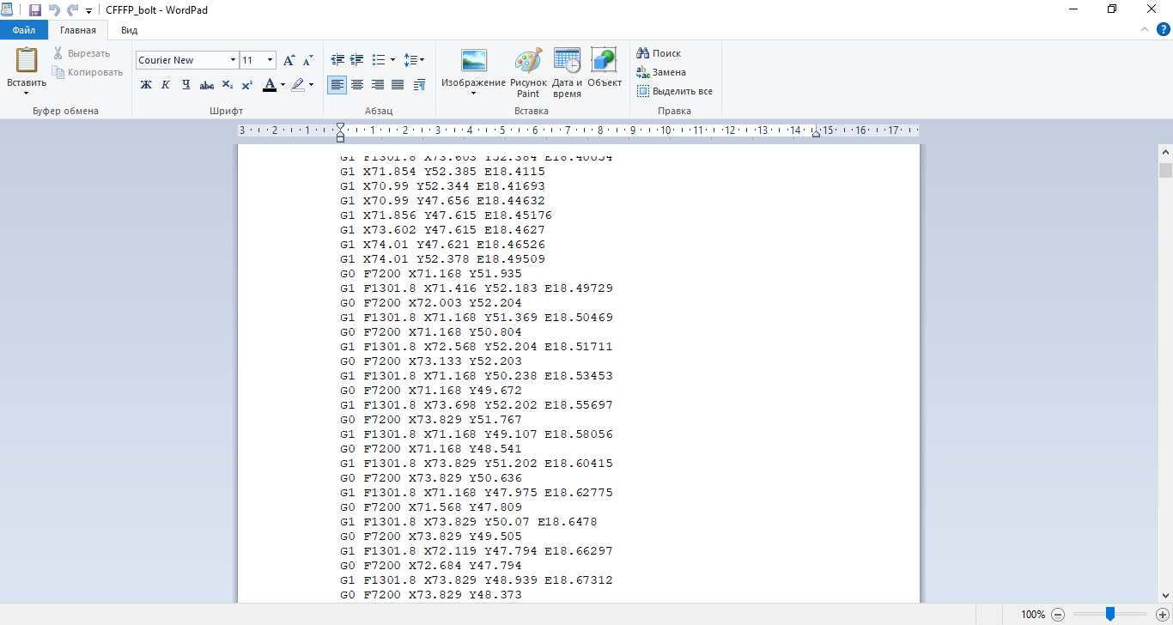
Рис. 1.8. Фрагмент сформованого g code
Висновок: на лабораторній роботі було розглянуто основні прийоми роботи з програмним продуктом CURA. Навчився налаштовувати 3Dмодель для FDM друку. Вибрана мною модель має розміри 28.4х28.1х40 мм. Час друку складає 1 годину 29 хвилини та потрібно витратити на друк 6 грам пластику або 0.79 метрів.

